ЦЕНТР ПО САПРОПЕЛЮ

Астрахань. ул. Ульянова, 67. тел. +7(8512)732220. 305625. факс +7(8512)305625. E-mail: danil@astranet.ru
www.saprex.ru

Технологии и проекты для предприятий добычи и переработки сапропеля и донного ила водоемов, очистки шламонакопителей и хвостохранилищ, утилизации извлекаемых илов

Малая линия гранулирования сапропеле-витаминных кормов, биомассы MGL 200 / MGL 400
Сырье для гранулирования: сапропель, клевер, крапива, люпин, древесные опилки из мягких и твердых пород дерева, зерноотходы, солома зерновых культур, лузга подсолнечника и другая биомасса растительного происхождения, а также комбикорма и кормовые смеси.
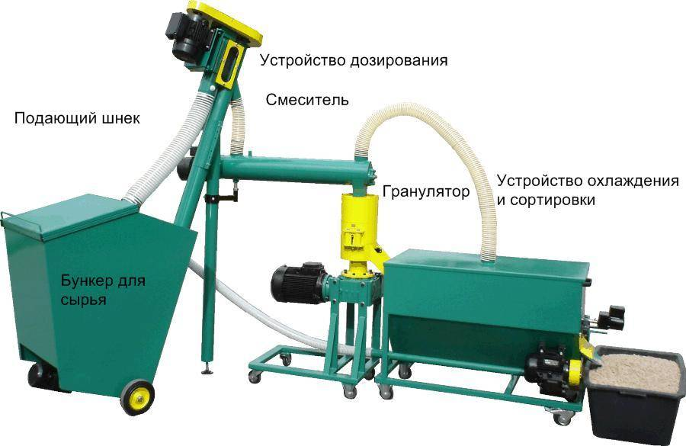

Назначение: изготовление топливных или кормовых гранул, кормодобавки – диаметр 3, 5; 4, 5; 6; 8 мм.

Производитель: Чехия

Модель : MGL 200 / MGL 400;

Производительность 50 -200 кг/час / 150-400 кг/час;

Потребляемая мощность - 8, 85 кВт/ч / 19 кВт/ч;

Занимаемая площадь - 4 м2 / 4 м2;

Вес - 430 кг / 580 кг;

Цена линии FCA склад Прага (Чехия): от 10340 Евро до 19700 Евро ;

В состав линии входит:

1. Бункер для сырья с подающим шнеком и патентованным механизмом дозирования

2. Смеситель с устройством увлажнения смеси

3. Гранулирующий пресс

4. Устройство охлаждения гранул и сортировки.

5. Минициклон

6. Пульт управления.

Видеоролики работы малой линии гранулирования:

http://www.youtube.com/watch?v=B76Ds3Szbdg&NR=1

Консультации по тел. +78512732220
Николай Бычек к.т.н. горный инженер, геотехнолог, гидрогеолог

